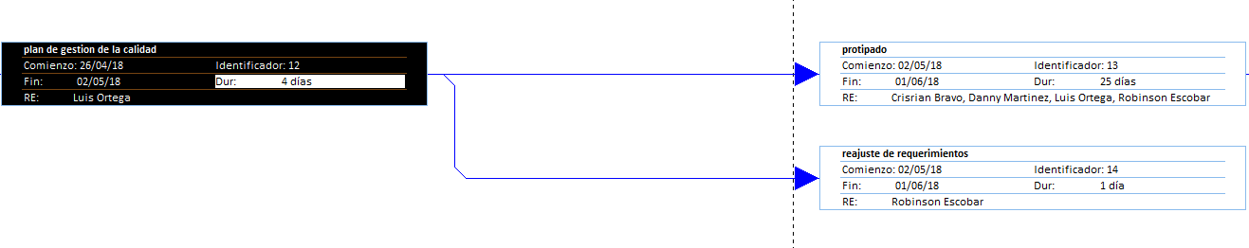

Una vez identificado el punto crítico en nuestro diagrama de red, procedemos al análisis del punto crítico identificado.

Nuestro punto crítico identificado se encuentra en la etapa de planificación, el cual abarca el punto crítico las siguientes actividades propuestas del cronograma de actividades

**Plan de gestión de calidad, prototipo, reajustes de requerimientos**

En este punto crítico identificado nos afecta en la entrega de actividades designadas a fechas específicas para poder procedes con la siguiente tarea esto quiere decir que perdemos tiempo significativo y dinero ya que las tareas son secuenciales.

Esto quiere decir que por una actividad que dura 4 días estaríamos perdiendo 26 días de retraso esto en horas de trabajo y dinero se traduce a 2,496,000 $ por cada integrante del equipo de trabajo y 208 horas.

Para solucionar este punto crítico procederíamos a realizar una reunión con todo el equipo de trabajo para ver alternativas para darle solución al punto crítico y priorizar actividades o tareas asignadas al equipo de trabajo y mirar el nivel de rendimiento de cada integrante del equipo y dependiendo de eso se le hace descargas de actividades para evitar los embotellamientos y realizar un buen trabajo y tener una buena sincronización con el cronograma.